Okulary turystyczne - dlaczego warto o nich pamiętać?
Uprawiasz sporty zimowe? Okulary turystyczne mogą Ci się zdecydowanie przydać! Sprawdź dlaczego warto o nich pamiętać!

Turystyczne wypady i sporty zimowe

Mijające miesiące to taki czas kiedy wszyscy fani sportów zimowych mogą rozkoszować się w górskich klimatach, ciesząc się pogodą, niesamowitymi widokami oraz spędzaniem czasu na świeżym powietrzu, wysoko ponad chmurami. Wielu z nas wybiera się na obozy sportowe, związane z narciarstwem czy też jazdę na snowboardzie, rodzinie odwiedzamy górskie resorty czy też wybieramy się na górskie wycieczki i spacery. Zarówno w naszym kraju jak i za granicą. Niemniej jednak warto pamiętać, iż każda z tych aktywności wymaga od nas nie tylko odpowiedniego sprzętu, który umożliwi nam uprawianie danego sportu ale także zabezpieczeń, które mają na celu zapewnienie nam komfortu oraz utrzymanie bezpieczeństwa. Jednym z takich akcesoriów są odpowiednie okulary turystyczne czy to gogle narciarskie czy też okulary wysokogórskie.

Okulary turystyczne - gdzie je kupić i dlaczego?

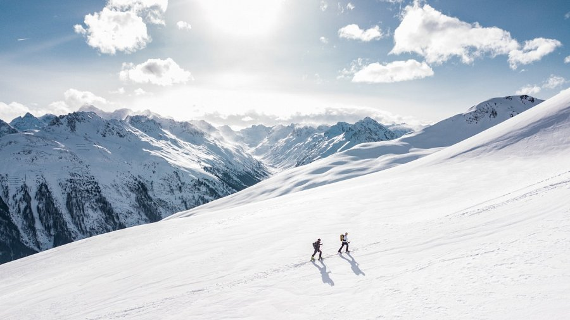
W górach panuje specyficzna atmosfera często świeci mocne słońce, które nie tylko razi nas odpijając się od śnieżnej i lodowej tafli ale jednocześnie ogranicza naszą widoczność. Jest to szczególnie niebezpieczne podczas jazdy na nartach czy też na snowboardzie z szybką prędkością. Dodatkowo jeżeli wspinamy się po stromych szczytach warto zabezpieczyć swoje oczy i jednocześnie polepszający właśnie widoczność. Nie bez znaczenia są okulary turystyczne także w walce ze szkodliwymi promieniami UV. Gdzie takowe okulary kupić? Warto sprawdzić specjalistyczne sklepy internetowe takie jak Trekmondo. Jest to sklep z wyposażeniem sportowym, skupiający się w szczególności na sprzęcie górskim.

